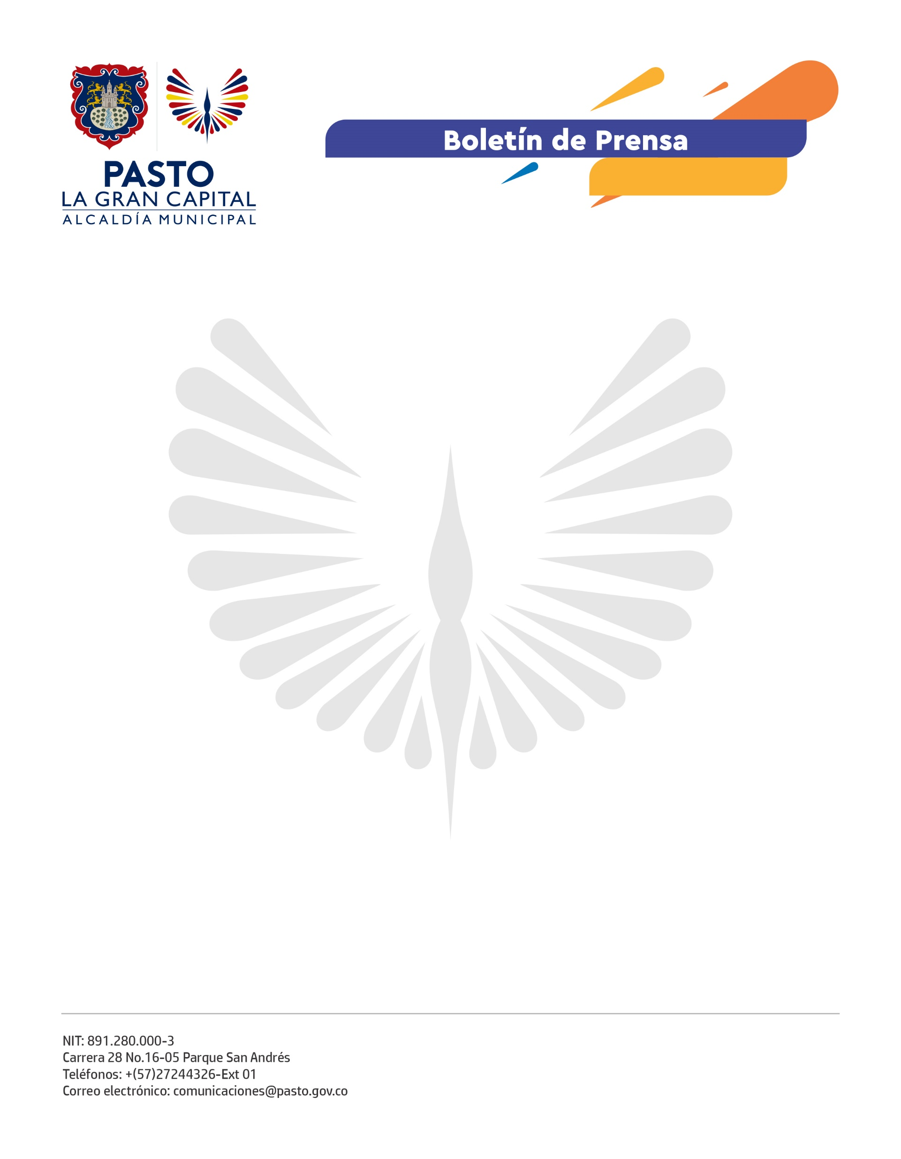
No. 219
21 de mayo de 2021

ALCALDÍA DE PASTO CONMEMORÓ EL “DÍA NACIONAL DE LA AFROCOLOMBIANIDAD”

De manera articulada la Alcaldía, a través de la Secretaría de Desarrollo Comunitario, y la Asociación Colonias Afro en Pasto conmemoraron el día de la Afrocolombianidad, que se celebra cada 21 de mayo para resaltar la importancia de esta comunidad en la construcción y desarrollo de la sociedad.

“Esta Asociación está constituida hace un mes y hasta el momento cuenta con 40 personas vinculadas, aprovecho este espacio para invitar a todas los ciudadanos de la familia Afro radicados en esta ciudad para que se vinculen y así mostrar la diversidad cultural”, expresó la líder de la Asociación Afro en Pasto, Mónica Quiñones Valencia.

El evento se organizó como parte de las acciones que la Administración Municipal adelanta a través del programa de asuntos étnicos, así lo explicó en su intervención el secretario (e) de Desarrollo Comunitario, Mario Pinto Calvache, quien invitó a esta comunidad a organizar una mesa de participación ciudadana para adelantar conversaciones y mejorar su calidad de vida a través de otras herramientas.

“Este evento se realiza pasar conmemorar el Día de la Afrocolombianidad y los invitamos para que trabajemos unidos con el Alcalde Germán Chamorro De La Rosa y la institucionalidad, para fortalecer este lindo proyecto de mi gente negra, mi gente amable.” concluyó el Presidente de la Asociación de Colonias Afro en Pasto, Cesar Augusto Aguiño Cortés.

